

Ленточнопильный станок по металлу

Наименование: Станок полуавтомат пильный ленточный

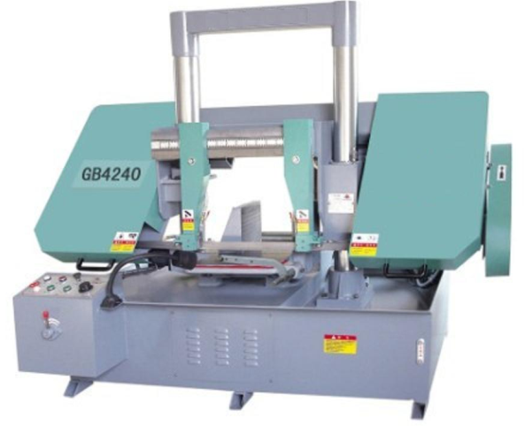
Модель GB4240

Цена DDP Хабаровск 351 900р.
в том числе НДС
Мощность 3 кВт
Макс. диаметр разрезаемой
круглой заготовки 400 мм
Макс. размер разрезаемой
квадратной заготовки 400 х 400 мм
Размер пильной ленты 4650×41×1.3 мм
Скорость пильной ленты 27 45 69 м/мин
Рабочий зажим гидравлический
Габаритные размеры 2380×1200×1500мм
Вес 2000 кг
Срок поставки 30-35 дней
Упаковка деревянный ящик
Условия оплаты:
предоплата 30% для открытия заказа, остаток суммы до поступления на таможенную территорию РФ.

Генеральный директор ______________________ Савватеев В.А.
Контактные данные: тел. 914-318-43-57, Skype: savva56

